国泰新点软件股份有限公司
地址：江苏张家港市经济开发区(http://www.epint.com.cn)
电话：0512-58188000传真：0512-58132373

盐城市公共资源交易平台
招标代理业务操作手册

目录
一、 系统前期准备 3
1.1驱动安装说明 3
1.1.1安装驱动程序 3
1.2浏览器配置 5
1.2.1Internet选项 5
1.2.2关闭拦截工具 8
二、 招标代理业务申报系统 8
2.1、 基本流程 9
三、 项目受理 9
3.1、 招标方案 9
3.1.1、 项目注册 9
3.1.2、 招标项目 12
3.1.3、招标委托合同 17
3.2、 投标邀请 18
3.2.1、 招标公告文件合一 18
3.2.2、 投标邀请书（邀请招标） 20
3.2.3、 录入投标信息 24
3.3、 发标 27
3.3.1、 开评标场地预约 27
3.3.2、 开评标场地变更 28
3.3.3、 开评标场地取消 30
3.3.4、 招标文件 35
3.3.5、 提问回复 37
3.3.6、 答疑澄清文件 40
3.3.7、 踏勘现场 42
3.3.8、 招标控制价文件 44
3.4、 开标评标 46
3.4.1、 开标情况 46
3.4.2、 评标情况 50
3.5、 定标 53
3.5.1、 评定分离 53
3.5.2、 中标候选人公示 57
3.5.3、 中标结果公告 59
3.5.4、 中标通知书 63
3.6、 特殊情况 65
3.6.1、 异议回复 65
3.6.2、 招标异常 68
3.6.3、 保证金锁定 73
3.6.4、 保证金解锁 74
3.6.5、 异常保证金退款 75
3.7、 直接发包 77
3.7.1、 交易结果 77
3.7.2、 合同备案 79
3.8、 费用管理 81
3.8.1、 银行账号管理 81
3.8.2、 费用管理 84
3.8.3、 图纸押金 96
3.9、 辅助管理 100
3.9.1、 文件下载领取查看 100

修订记录
版本 | 修改日期 | 修改内容 | 修改人 | 备注
1 | 2020.12.18 | 初稿

系统前期准备

1.1驱动安装说明

1.1.1安装驱动程序
1、进入盐城市公共资源电子交易系统，选择“交易甲方”身份（http://112.24.96.37:9930/TPBidder/memberLogin）第一次登录点击下载按钮下载驱动。如下图：
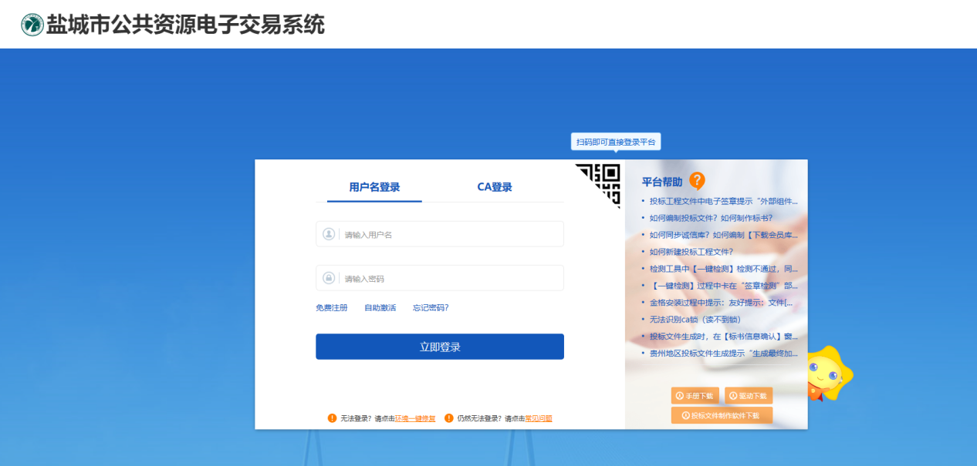

- 双击安装程序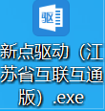，进入安装向导，点击快速安装，驱动直接安装到C盘。
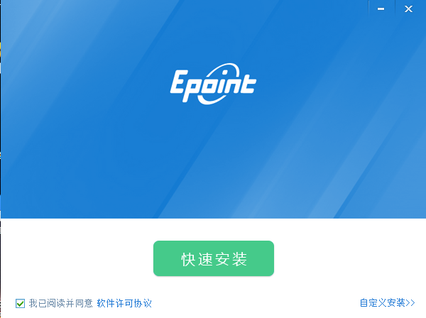

3、点击“下一步”，直到驱动安装完成，点击“完成”按钮，退出安装向导。
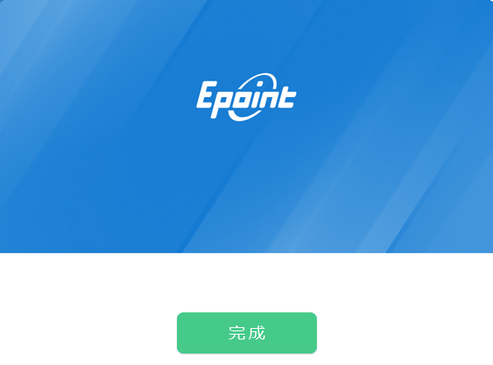

1.2浏览器配置

1.2.1Internet选项
为了让系统插件能够正常工作，请按照以下步骤进行浏览器的配置。
1、打开浏览器，在“工具”菜单→“Internet选项”
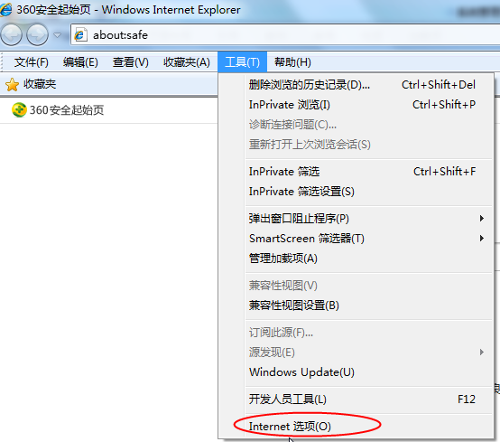
2、弹出对话框之后，请选择“安全”选项卡，具体的界面如下图：
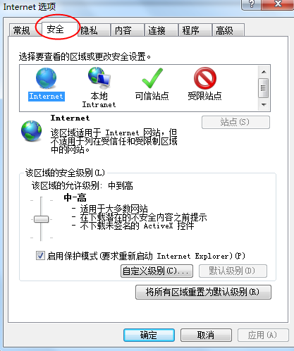
3、点击绿色的“受信任的站点”的图片，会看到如下图所示的界面：
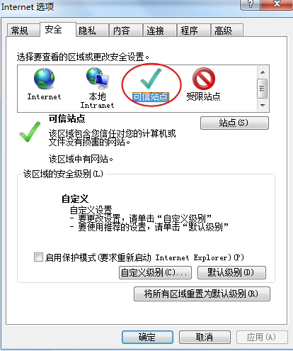
选择站点
选择可信站点
4、点击“站点” 按钮，出现如下对话框：
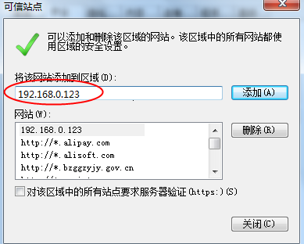
此处不选
输入系统服务器的地址（http://112.24.96.37:9930/TPBidder/memberLogin ），然后点击“添加”按钮完成添加，再按“关闭”按钮退出。
5、设置自定义安全级别，开放Activex的访问权限：
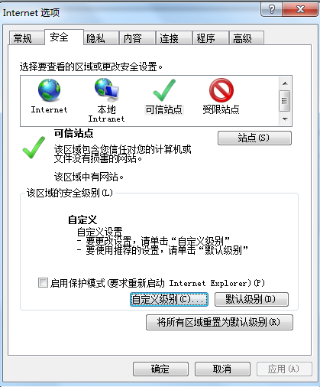
点击“自定义级别”，注意一定要先选中上面的“受信任的站点”
①会出现一个窗口，把其中的Activex控件和插件的设置全部改为启用。
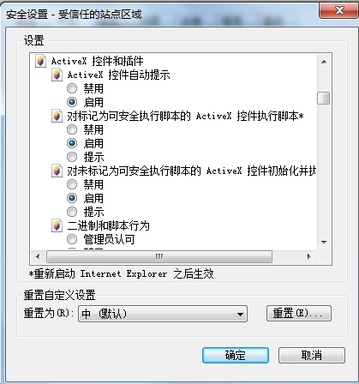
选择启用（共5个ActiveX）
②文件下载设置，开放文件下载的权限：设置为启用。
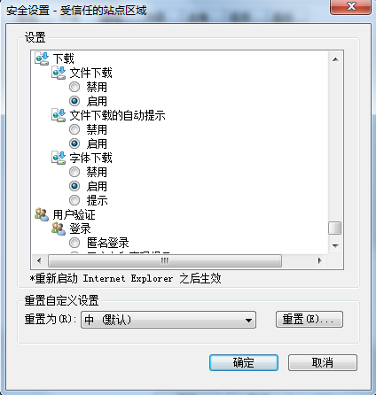

1.2.2关闭拦截工具
上述操作完成后，如果系统中某些功能仍不能使用，请将拦截工具关闭再试用。比如在windows工具栏中关闭弹出窗口阻止程序的操作：
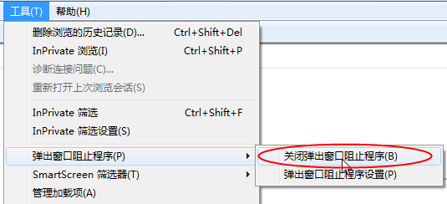

工程业务

招标方案

招标计划
基本功能：登记项目招标计划
操作步骤：以“交易甲方”身份登录会员系统，新建招标计划
- 点击【工程业务】-【招标方案】-【招标计划】，点击按钮，如下图：
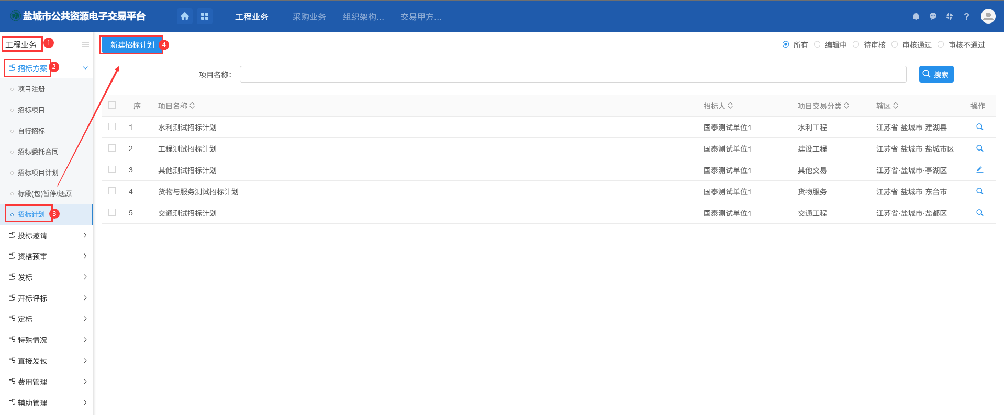
2、招标计划信息录入页面，完善招标计划基本信息、公告内容、附件三部分信息，点击左上角按钮即可，提交自动通过，公告内容自动推送外网相关栏目，如下图：
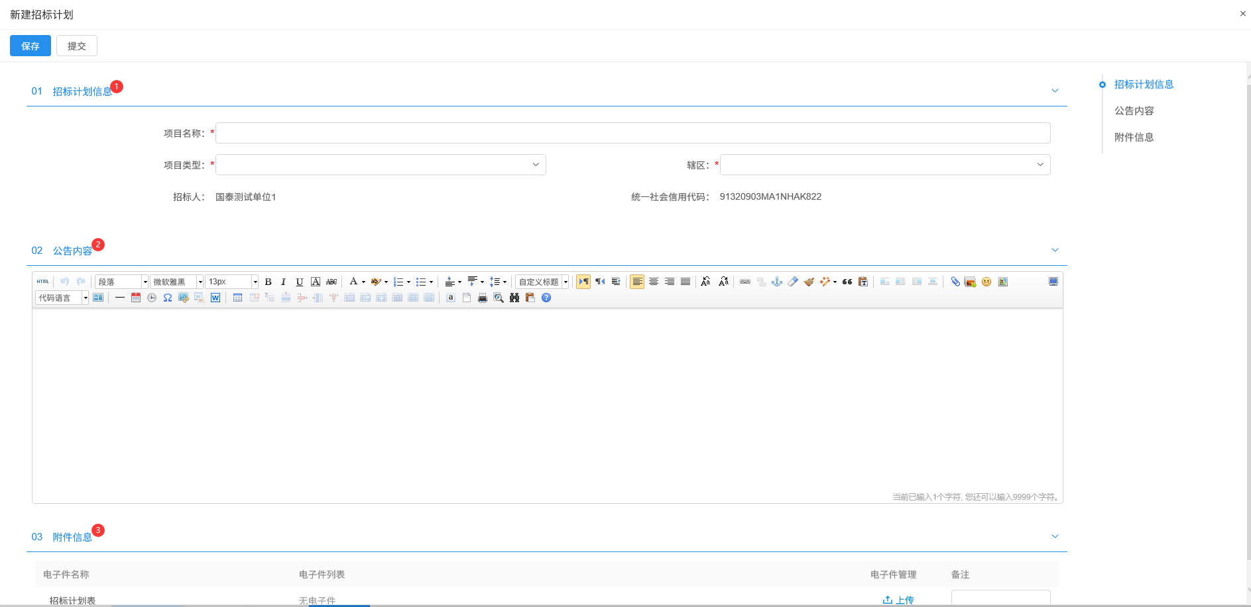
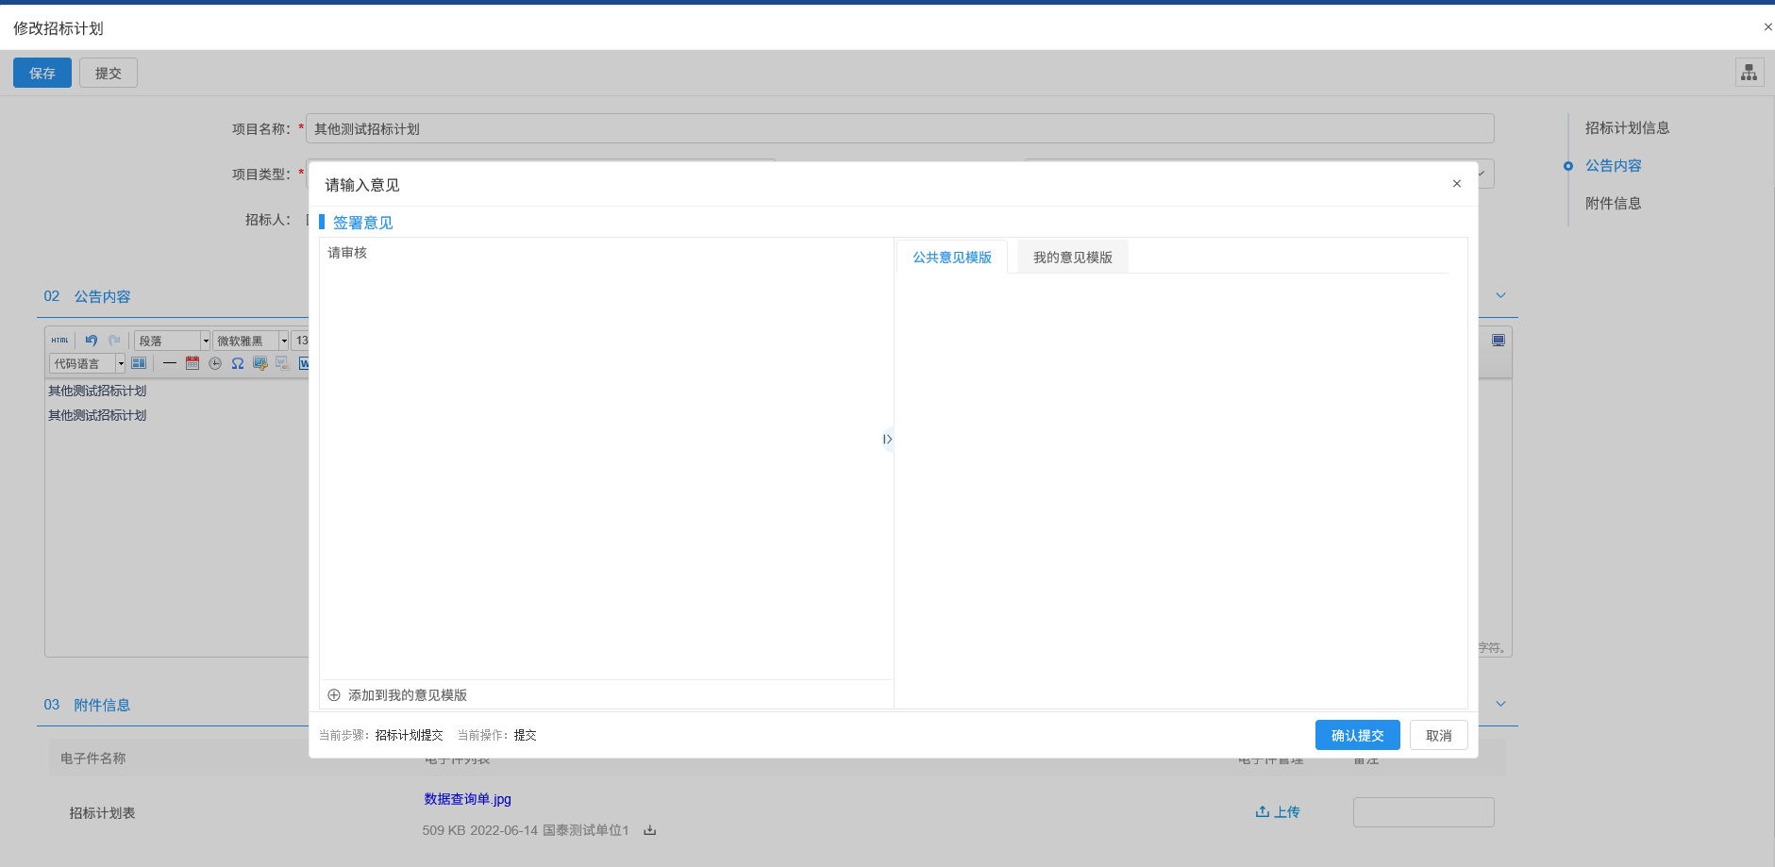
注：
- 项目类型决定公告内容在外网展示的模块位置
2、附件内容会一并推送外网展示
3、招标计划已发布需要退回修改的、招标计划发布后需要取消并删除外网招标计划内容的请联系交易中心信息处0515-66883537。

